P o b y t o v ě - p o z n á v a c í z á j e z d
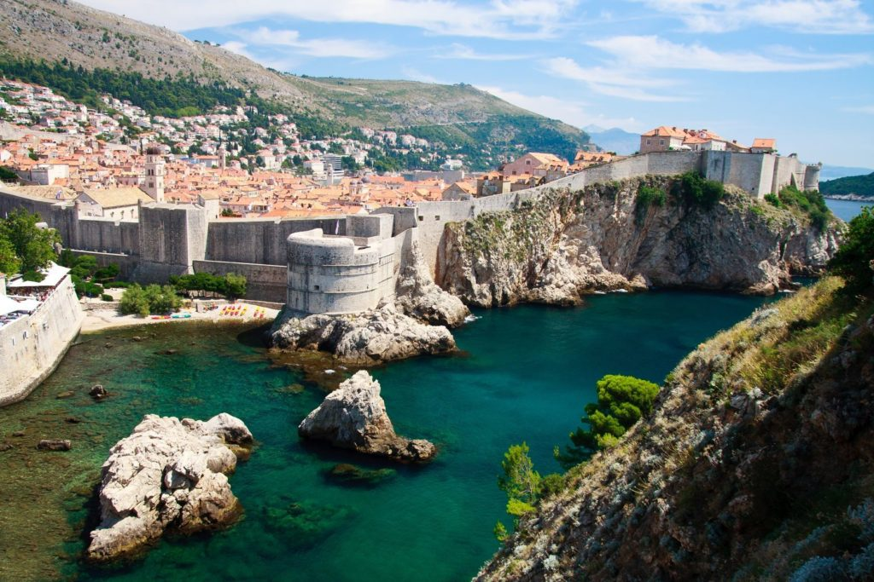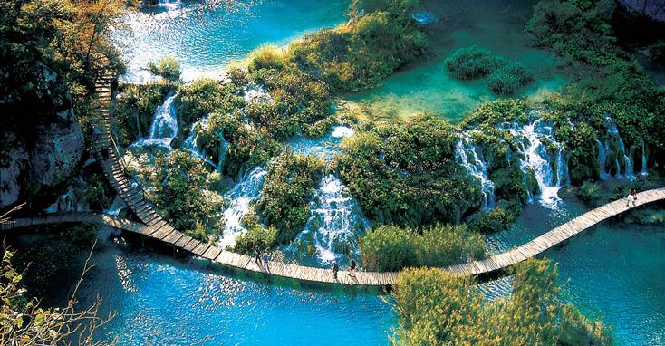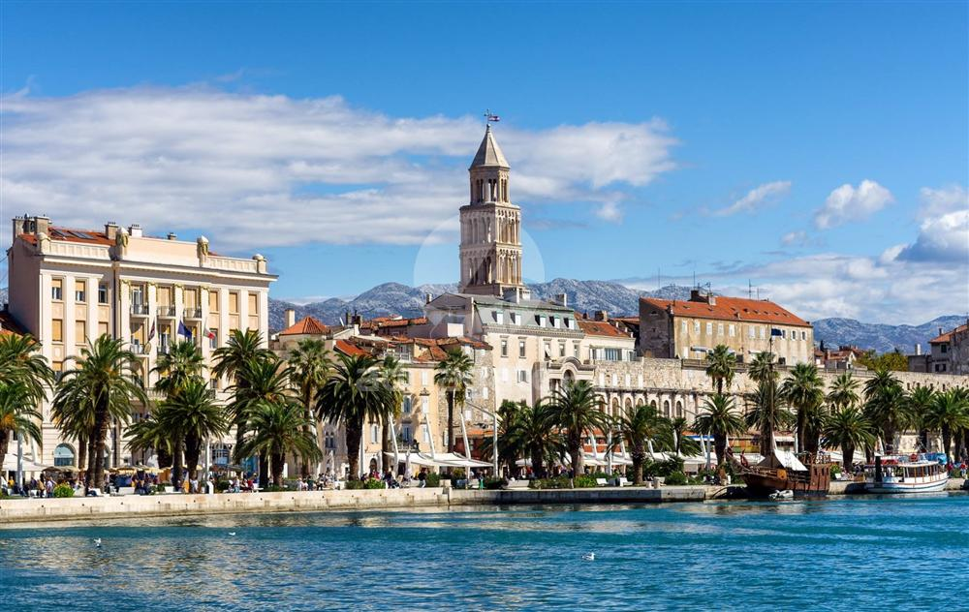C H O R V A T S K O
P o z n á v á m e D a l m á c i i
Plitvická jezera, vodopády řeky Krka, Trogir, Split, Dubrovník, možnost lodního výletu s grilováním, koupání,...
termín | cena za osobu
13.9.-22.9.2024 | 9 500 Kč (ubytování bez stravy)  10 900 Kč (ubytování s polopenzí)
Cena zahrnuje: dopravu luxusním autokarem, 7x ubytování na Makarské riviéře ve vilách ve dvoulůžkových nebo třílůžkových pokojích se sociálním zař., kompletně vybavenou kuchyní s lednicí, polopenzi/ bez stravy, průvodce, pojištění CK proti úpadku, výlety dle programu (bez vstupů)
Cena nezahrnuje: povinnou pobytovou taxu cca 10 EUR/os./7 dní a dítě ve věku 12 – 18 let cca 5 EUR/os./7 dní, fakultativní výlety a služby, vstupné cca 125 EUR/osoba, povinný poplatek cca 5 EUR/osoba za průvodce v Dubrovníku a vjezd do města, komplexní cestovní pojištění, příplatek za jednolůžkový pokoj
Příplatky:
Jednolůžkový pokoj ....................................................................................... 2 700,- Kč/7 nocí
Cestovní pojištění (léčebné výlohy, storno, COVID-19 - ubytování a doprava)….45,- Kč/osoba/den
Nástupní místa:
Liberec, Jablonec n. N., Hodkovice n.M. Turnov, Mnichovo Hradiště, Mladá Boleslav, Praha, Jihlava, Brno, Břeclav, Děčín (transfer do/z Liberce)
Doporučená částka na vstupy dle programu: cca 125 EUR/osoba (bez fakultativních výletů a vstupů)

Cestovní kancelář KARAVAN, Moskevská 637/6, 460 01 Liberec, WEB: www.ck-karavan.cz , e-mail: info@ck-karavan.cz , Tel.: 485 105 510

